

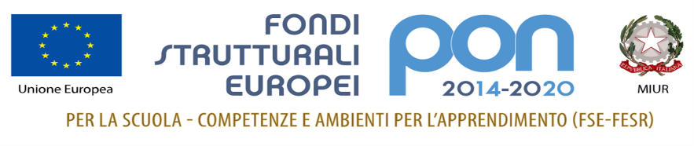

**Istituto Comprensivo Statale “Rachel Behar”**

Sede: via Mezzano, 41 28069 Trecate (NO) tel. 0321-71158

e-mail: [noic82900g@istruzione.it](mailto:noic82900g@istruzione.it) pec: [noic82900g@pec.istruzione.it](mailto:noic82900g@pec.istruzione.it)

Codice Ministeriale NOIC82900G - Codice Fiscale 94068640039

Scuola dell’Infanzia, Primaria e Secondaria di I grado dei Comuni di Sozzago e Trecate

Sito: [www.icsrachelbehar.edu.it](http://www.icsrachelbehar.edu.it)

**SCUOLA PRIMARIA “F. ROGNONI”**

**ORARIO DELLE LEZIONI**

**Classi 4° - 5°**

|  |  |  |  |
| --- | --- | --- | --- |
|  | **MATTINA** | **MENSA** | **POMERIGGIO** |
| **LUNEDÌ** | **8,30 – 13,00** | **13,00 – 14,15** | **14,15 – 16,30** |
| **MARTEDÌ** | **8,10 – 13,00** |  |  |
| **MERCOLEDÌ** | **8,30 – 13,00** | **13,00 – 14,15** | **14,15 – 16,30** |
| **GIOVEDÌ** | **8,10 – 13,00** |  |  |
| **VENERDÌ** | **8,10 – 13,00** |  |  |

Il dirigente scolastico  
 Prof.ssa Maria Zeccato